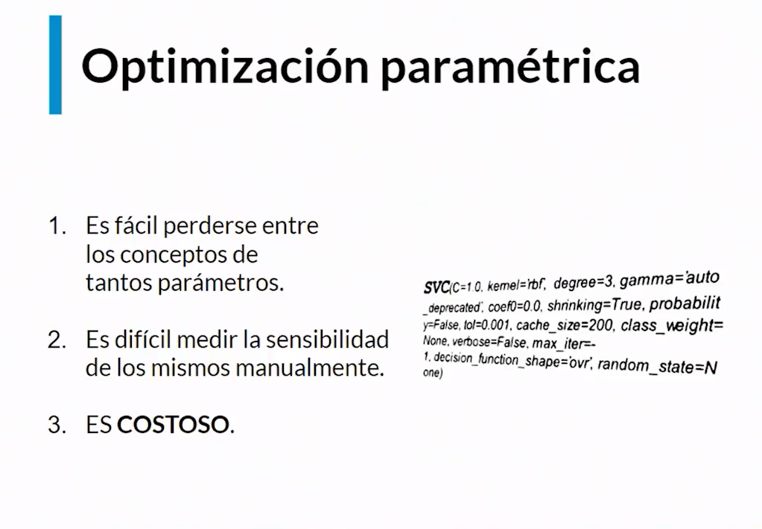

Cuando queremos optimizar un modelo, es fácil perderse entre los conceptos de tantos parámetros. Además de ello, es difícil medir la sensibilidad de los mismos manualmente, ya que nos tomaría mucho tiempo probar cada cambio en cada parámetro de nuestro modelo.

Asimismo, en caso de intentar de realizarlo mediante un “for loop” , este proceso va a necesitar de un gran costo computacional.

**Soluciones**

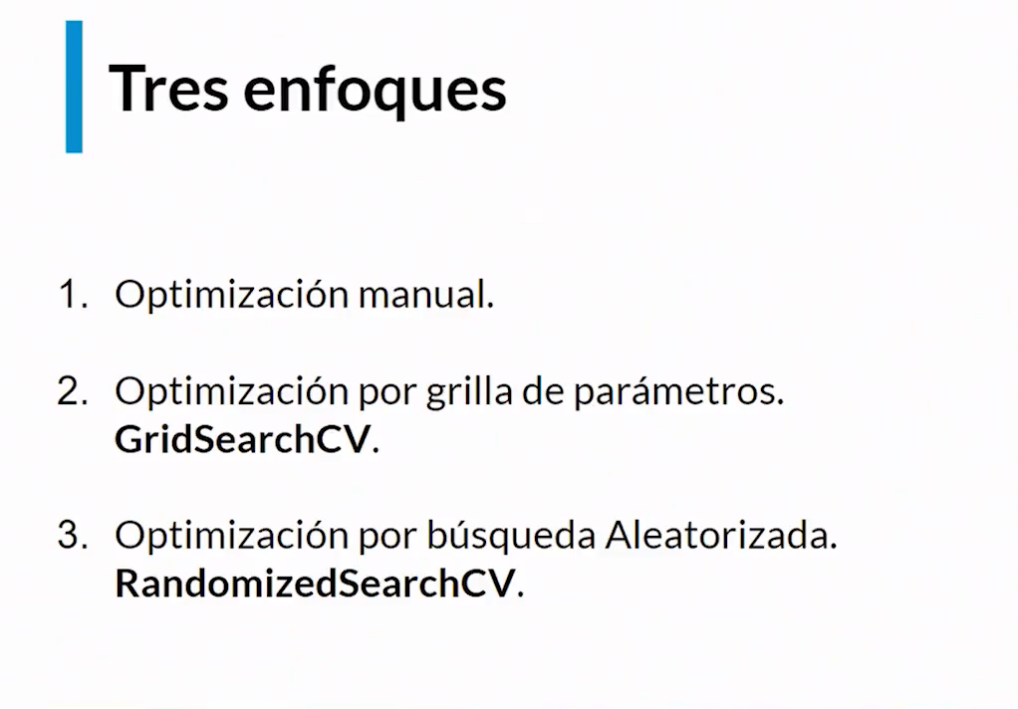

**Primer enfoque:**

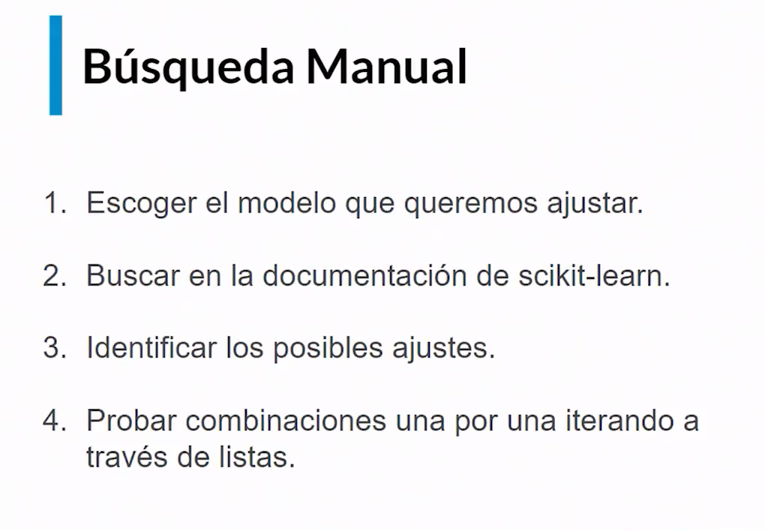

Es la manera que se mencionó al inicio, pero, en caso que necesitáramos hacer de esta manera, esto es lo que debemos de hacer.

**Segundo enfoque:**

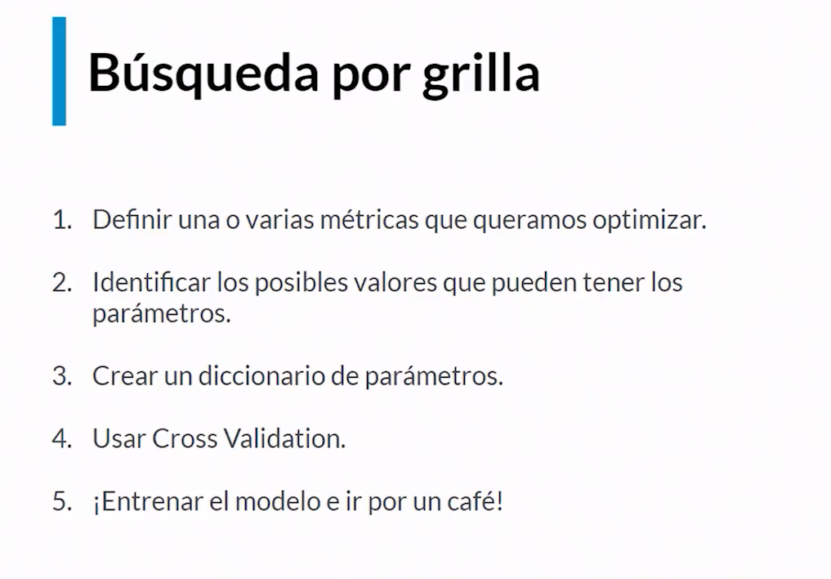

Es la manera más sistemática que podemos hacer es utilizar un grilla de parámetros ( una grilla es una matriz)

Definimos cada uno de los parámetros con sus diferentes rangos que vamos a necesitar para optimizar y para ello utilizaremos un diccionario.

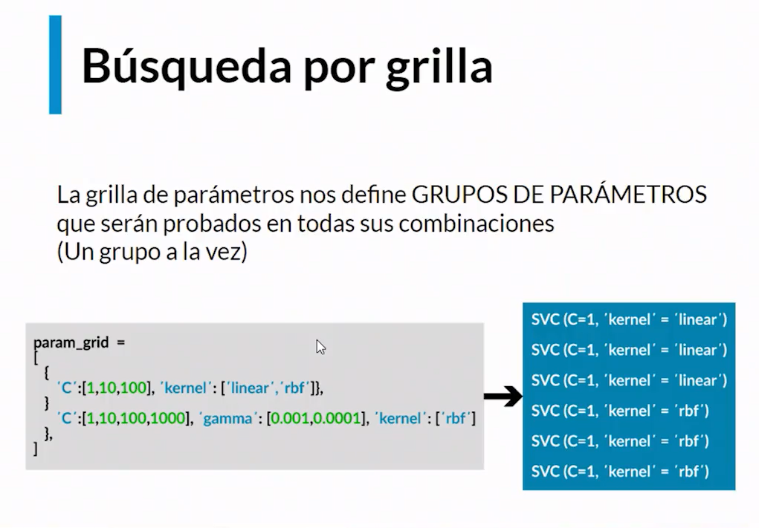

Aquí Scikit - Learn está realizando una operación sistemática que prueba todas combinaciones de los parámetros que se han definido en un diccionario.

**Tercer enfoque:**

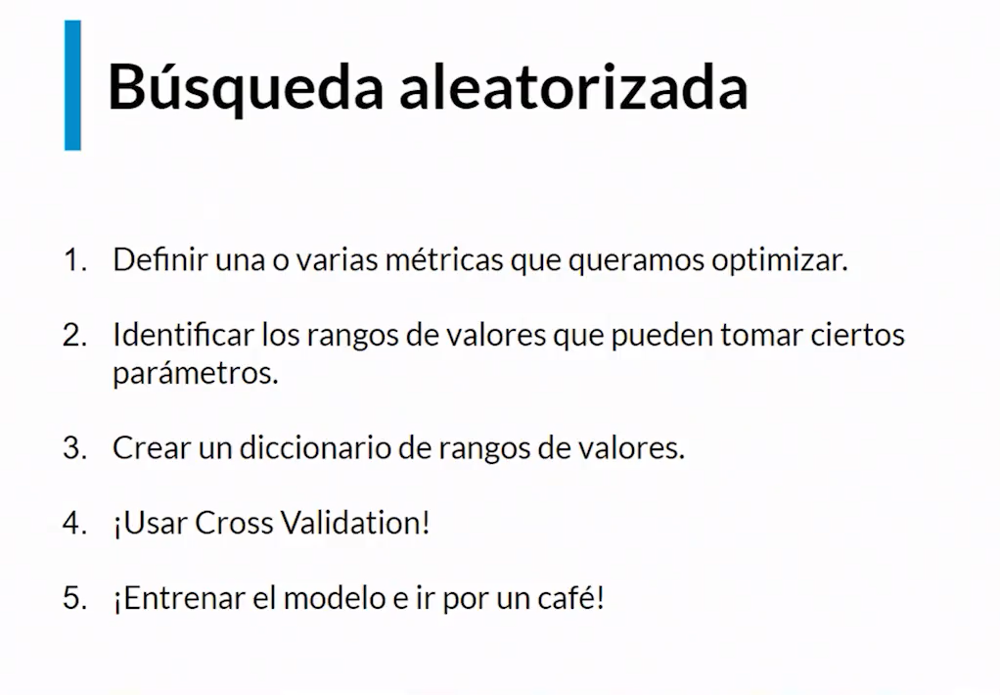

Si no tenemos mucho tiempo para realizar muchas pruebas o quizás queremos experimentar diferentes combinaciones, se recomienda este enfoque.

Lo que hace es que del diccionario que nosotros definimos solo toma algunas combinaciones aleatorias y de estas nos devuelve la mejor combinación.

